ФИ _____________________________________ класс _________________________

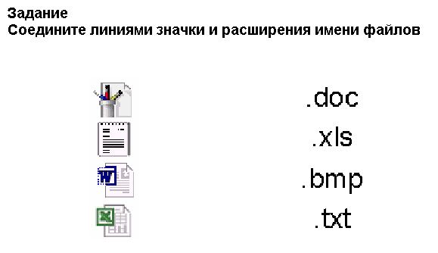
1.
2. Объясните, почему пользовательский интерфейс современных программных средств называется графическим?

3. Какие из следующих утверждений верны?
- Пользовательские интерфейсы разных программ могут значительно отличаться друг от друга
- Пользовательский интерфейс полностью определяется операционной системой, и поэтому способы задания команд пользователем и виды сообщений одинаковы для всех программных средств
- Пользовательский интерфейс определяет способы задания команд пользователем и виды сообщений
- Основные виды пользовательского интерфейса задаются операционной системой
- Есть программы, которые поддерживают единый пользовательский интерфейс, т.е. сходные системы меню и способы задания команд. Но, наряду с этим, есть программы, интерфейс у которых может значительно отличаться
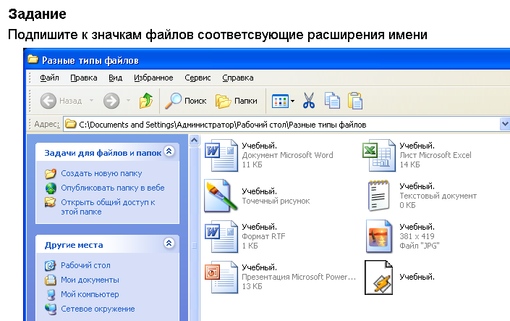
4

